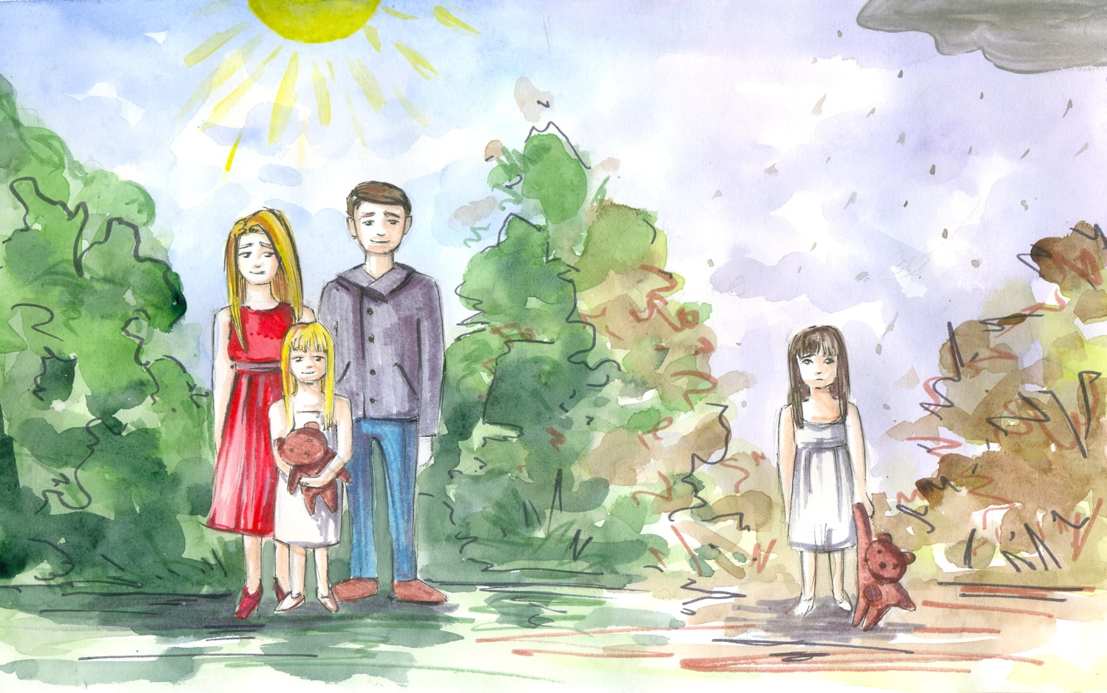

Подарите ребенку счастливое детство!
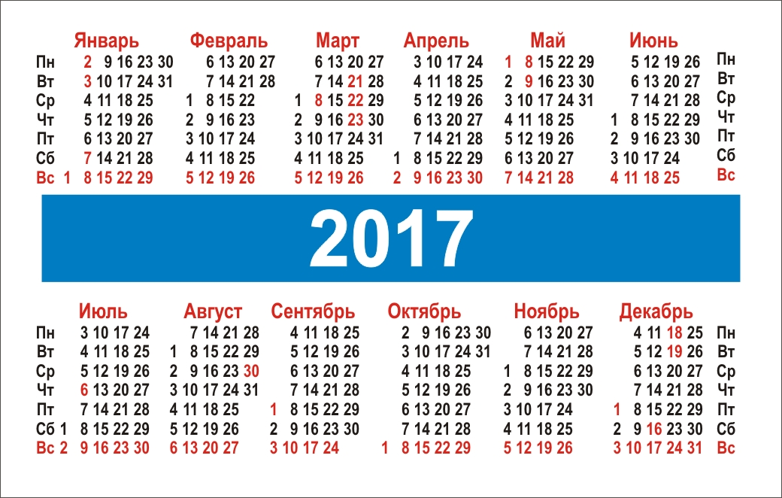
Мы надеемся, что с Вашей помощью у ребенка появится шанс обрести семью и близких ему людей!
Обращайтесь к главному специалисту по охране прав детства отдела образования, спорта и туризма Пружанского райисполкома: тел. 8(01632)9-58-29
ГУО «Социально-педагогический центр Пружанского района»: тел. 8 (01632) 7-21-28
spc.pruzhany.by
ГУО «Ясли – сад №4 г.Пружаны»: sad4.pruzhany.by

ОТДЕЛ ОБРАЗОВАНИЯ, СПОРТА И ТУРИЗМА
ПРУЖАНСКОГО РАЙИСПОЛКОМА
ГОСУДАРСТВЕННОЕ УЧРЕЖДЕНИЕ ОБРАЗОВАНИЯ
“ЯСЛИ – САД № 4 Г.ПРУЖАНЫ”

Районный конкурс
социальной рекламы семейного устройства детей-сирот, детей,
оставшихся без попечения родителей
Номинация «Печатное издание»

Салтрукович Екатерина Александровна
воспитатель дошкольного образования
без категории

